2017年6月12日
株式会社 ゼネラル・オイスター

初夏の真牡蠣全品半額！岩牡蠣一律450円！
安心の「ミネラルオイスター」をたっぷりお楽しみください！
『生牡蠣半額祭』 6/14～6/25の12日間限定開催
ゼネラル・オイスターグループ全国27店舗で開催

日本最大級※のオイスターバーチェーンである株式会社ゼネラル・オイスター（本社：東京都中央区、代表取締役ＣＥＯ：吉田秀則、以下「ゼネラル・オイスター」）は、6月14日（水）～6月25日(日)の12日間、27店舗限定で、「生牡蠣半額祭」を開催いたします。※富士経済「外食産業マーケティング便覧2015」より

【今の時期は、真牡蠣も岩牡蠣も楽しめる！ベストシーズン！】
「真牡蠣」の旬は、“冬”のイメージがありますが、実は今の時期に美味しいのが三陸の「真牡蠣」です。真牡蠣は一般的に夏に産卵をしますが、宮城県・岩手県などの三陸は水温が低いため、産卵のタイミングが後ろへずれ込みます。そのため“今の時期でもおいしい真牡蠣”が食べられるのです。また、夏に旬を迎える「岩牡蠣」のも続々と出荷が始まり、ラインナップが増えてきました。「岩牡蠣」は真牡蠣に比べて殻も大きく、身がしっかりと引き締まり、濃厚な味わいが特徴です。
ゼネラル・オイスターは北海道から九州まで日本全国の産地から年間を通じて旬の牡蠣をそろえております。この機会に旬の「真牡蠣」と「岩牡蠣」を、お得にお楽しみください。
＜ご提供予定の牡蠣産地（一例）＞
【真牡蠣】岩手県大船渡／岩手県釜石／岩手県大槌／宮城県奥松島／宮城県志津川／宮城県南三陸「あまころ牡蠣」／宮城県浦戸諸島「あたまっこカキ」
【岩牡蠣】茨城県鹿嶋灘／石川県輪島／三重県浦村／三重県東紀州／三重県「的矢」／愛媛県御荘湾「種夏」／福岡県「糸島サウンド」／長崎県五島列島／長崎県平戸／大分県蒲江／
※提供産地は店舗により異なります。海域の天候状況等により、産地が変更となる場合がございます。

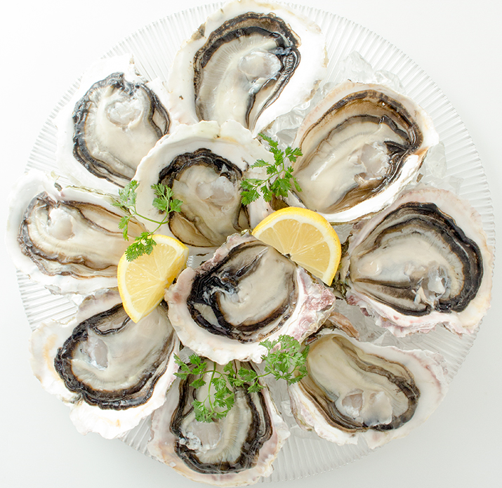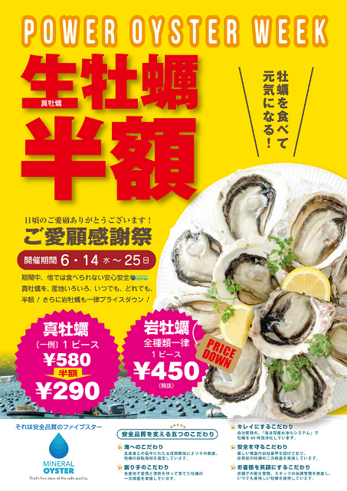

■開催日時：2017年6月14日（水）～6月25日（日）の12日間限定 終日開催
■価格：旬の真牡蠣を全品半額、岩牡蠣を一律450円（税別）でご提供します。
（真牡蠣半額の一例）580円→290円（税別）

【開催店舗】ゼネラル・オイスターグループ 27店舗限定
＜東京都＞
ウォーターグリルキッチン 紀尾井テラス店
ガンボ＆オイスターバー 新宿ルミネエスト店
ガンボ＆オイスターバー 池袋東口店
ガンボ＆オイスターバー 二子玉川ライズ店
オイスターテーブル 銀座コリドー店
オイスターテーブル 上野さくらテラス店
オイスターテーブル 浜松町店
カーブ・ド・オイスター 東京駅八重洲地下街
フィッシュ＆オイスターバー 西武渋谷店
シュリンプ＆オイスターハウス 西武池袋店
キンカウーカ 小田急新宿店

＜神奈川県＞
ガンボ＆オイスターバー ラゾーナ川崎店
ガンボ＆オイスターバー 横浜そごう店
シュリンプ＆オイスターバー 横浜モアーズ店
キンカウーカ 横浜ベイクォーター店

＜千葉県＞
ガンボ＆オイスターバー 千葉そごう店

＜茨城県＞
ガンボ＆オイスターバー 水戸京成店

＜宮城県＞
仙台ステーションオイスターバー エスパル仙台店 （旧 ザ・スチーム シーフードポット＆オイスター）

＜愛知県＞
オイスタールーム 名古屋ラシック店

＜大阪府＞
ガンボ＆オイスターバー 梅田ＮＵ茶屋町店
ガンボ＆オイスターバー なんばパークス店
ウメダステーションオイスターバー 阪急グランドビル店
オイスタールーム 梅田ハービスエント店

＜兵庫県＞
ガンボ＆オイスターバー ミント神戸店

＜福岡県＞
ウォーターグリルキッチン キッテ博多店
フィッシュ＆オイスターバー キャナルグランドプラザ店
ハカタステーションオイスターバー アミュプラザ博多店

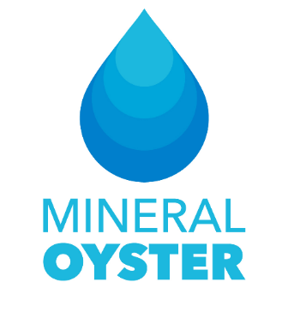
【ミネラルオイスターとは？安心品質5つ星、自信をもってお届けします】
「ミネラルオイスター」とは、日本にオイスターバー文化を拡げてきたゼネラル・オイスターが創業17年目にしてたどり着いた究極の安全品質の生牡蠣です。

- 海域の厳選
全国の海域リスクを考慮し、産地の厳選および入荷時期の精査を実施します。
２）産地の厳選（産地一次検査）
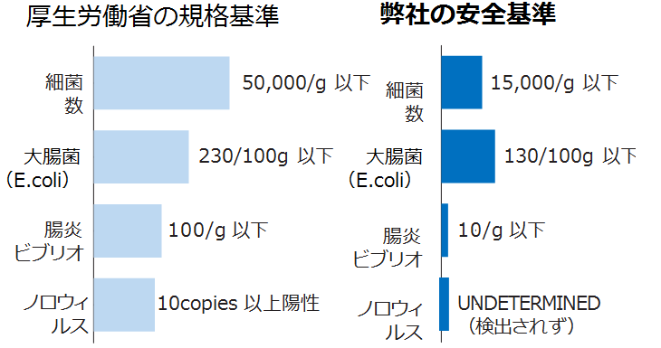
厚生労働省が定める生食用カキの規格基準をクリアした牡蠣のみ入荷します。
３）海洋深層水での浄化時間を60時間へ延長
人体に害を与える細菌やウィルスが存在しないきれいな海洋深層水のかけ流し水槽で、６０時間牡蠣を浄化することで、ほぼ無菌の牡蠣になります。
４）厳しい自社基準の堅守（出荷前の自社二次検査）
厚生労働省が定める規格基準よりはるかに厳しい自社基準をクリアした牡蠣のみを出荷しています。「ノロウィルスについては検出されない」との自社基準も定めています。
厚生労働省が定めた食品衛生法規格基準「生食用牡蠣規格基準」より
５）徹底された店舗衛生管理
ご家族を含む従業員の体調管理・サポート実施、また社内衛生チェックおよび外部衛生調査機関による定期的衛生調査による衛生の維持、向上に取り組んでいます。

【ゼネラル・オイスターが安全性の追求に取り組む理由】
＜ゼネラル・オイスター17年の歴史は、ノロウィルスとの闘いの歴史でもあるから＞
ゼネラル・オイスターは本年、創業17年目を迎えます。2001年に一号店を出店して以来、日本に「オイスターバー」市場を創造するべく出店を続けてまいりました。2015年3月には東証マザーズ市場への上場をし、レストラン事業のみならず養殖や加工事業も展開し、牡蠣ビジネスの六次産業化の推進に取り組んでいます。

＜2006年冬 ノロウィルスの大流行、自社の浄化センターを設立＞
創業以来、順調に出店を続けていた2006年の冬、ノロウィルスが大流行し「牡蠣の安全面への不安」により、お客様が激減し倒産寸前の危機を迎えました。ゼネラル・オイスターはそれを機に「牡蠣の安全性」を再度見直すべく、それまで産地任せであった牡蠣の浄化を自らの手で行うことを決め、2007年9月広島県呉市倉橋島に牡蠣の浄化センター「日本かきセンター」^{※2}を設立し、全国の産地より集めた牡蠣を一旦センターへ集め、紫外線殺菌した海水で48時間牡蠣を浄化し、全国の店舗へ出荷する体制を構築いたしました。その結果、牡蠣の安全性が向上しお客様の信頼も回復してＶ字回復をとげました。※2016年10月に富山・入善へ統合

＜2014年夏 浄化方法のさらなる進化、海洋深層水での浄化をスタート＞
2014年夏、日本海に面する富山県入善町に牡蠣の浄化センターを新たに設立し、世界で初めて海洋深層水で牡蠣を浄化するシステムを構築しました。海洋深層水の「清浄性」と自然の力を最大限に活かし牡蠣の浄化をおこなっており、また、かけ流しで浄化することで、よりきれいな環境を維持しています。

＜2016年冬 ノロウィルス大流行が再び、さらなる安全性を求めて＞
2016年冬、ゼネラル・オイスター史上2度目のノロウィルス大流行が訪れます。宮城県の全海域の牡蠣出荷停止などもあり、市場ならびにお客様へ不安が広がりオイスターバーもあおりを受けました。ゼネラル・オイスターは終わりのない牡蠣の安全性の追求とお客様へのさらなる安心のため、「安全品質のファイブスター ミネラルオイスター」を2017年2月17日よりスタートいたしました。

【ゼネラル・オイスターについて】
株式会社ゼネラル・オイスターは2000年に株式会社ヒューマンウェブとして創業し、2015年3月19日東証マザーズ市場へ上場しました。2016年4月1日より、現社名へ商号変更し持株会社体制へ移行しました。
社名 ：株式会社ゼネラル・オイスター
代表者 ：代表取締役ＣＥＯ 吉田秀則
所在地 ：東京都中央区日本橋茅場町2丁目13番13号 共同ビル7階
設立 ：2000年4月3日
URL ：http://www.oysterbar.co.jp/

＜本件に関するお問い合わせ先＞ 株式会社ゼネラル・オイスター 広報 高瀬
携帯：090－1202－6488／TEL：03-6667-6606/FAX：03-6667-6607/E-mail：press@g-oyster.com

